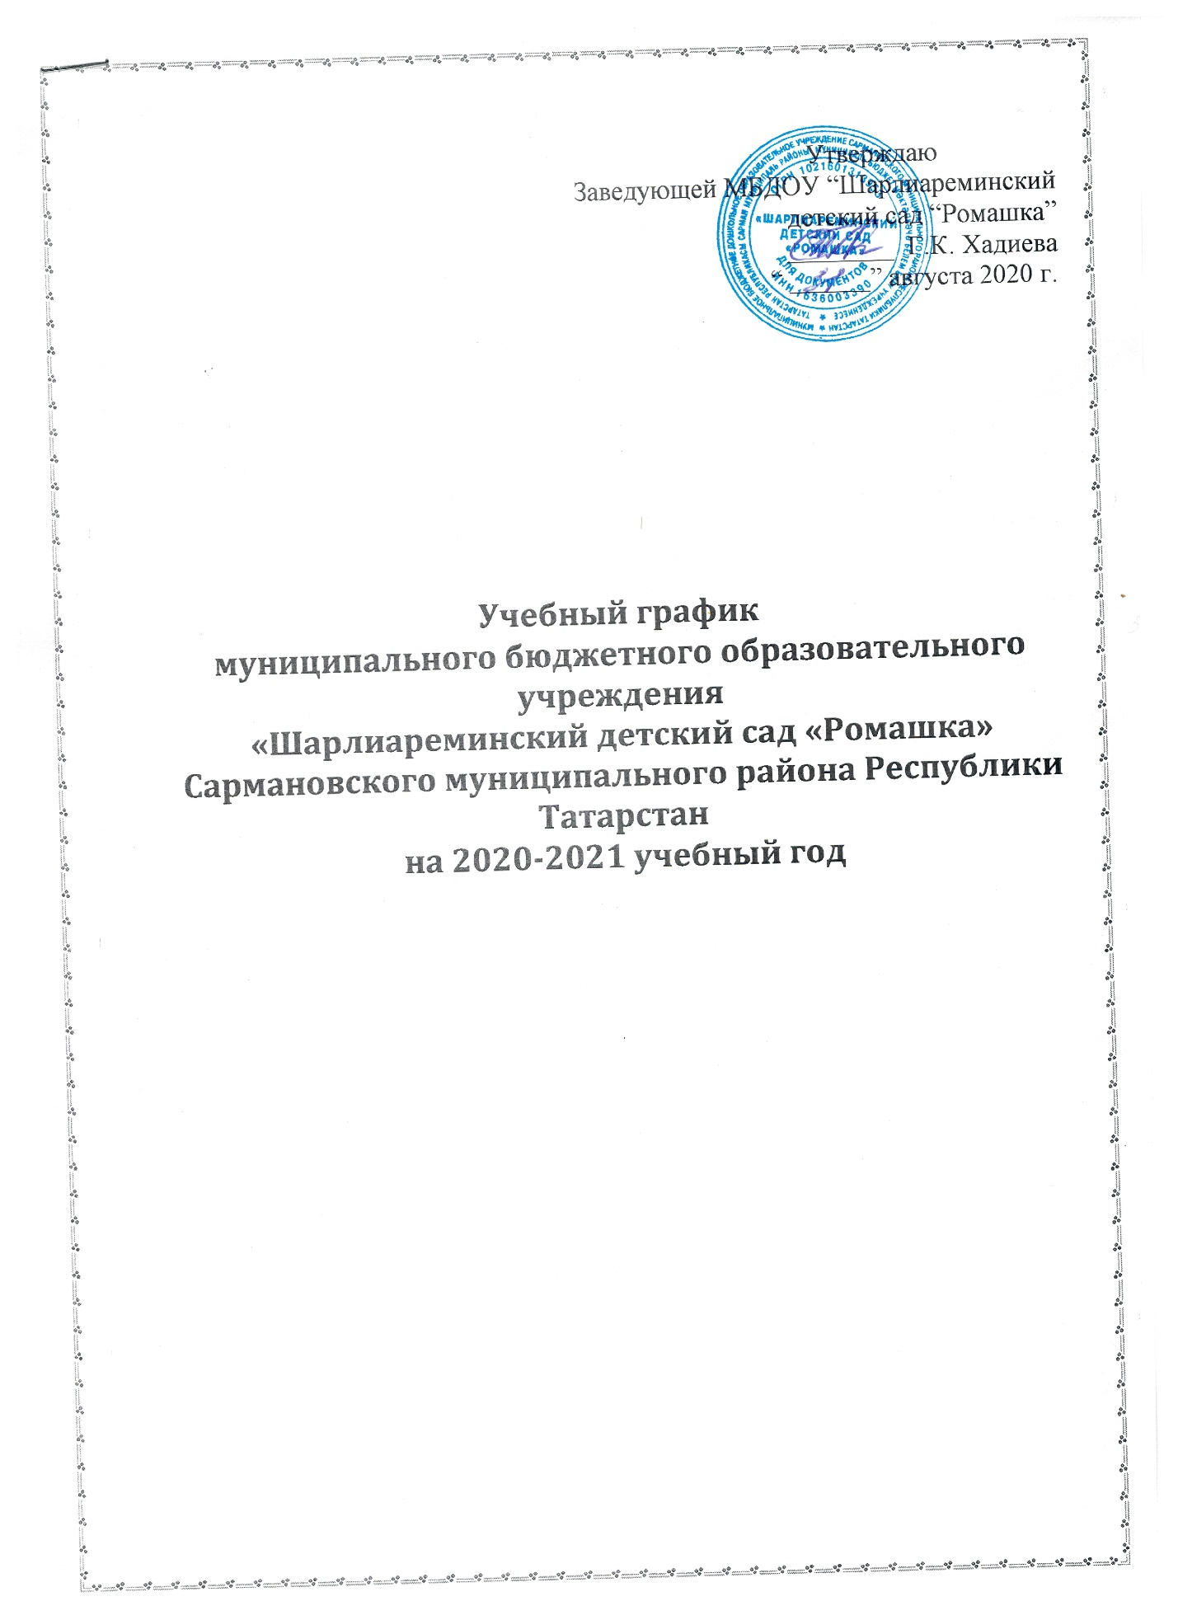

Пояснительная записка

1.Настоящий годовой календарный учебный график разработан для муниципального бюджетного дошкольного образовательного учреждения « Шарлиареминский детский сад «Ромашка» Сармановского муниципального района Республики Татарстан (далее – ДОУ) на 2020-2021 учебный год в целях упорядочивания воспитательно-образовательного процесса.
2.Продолжительность учебного года в ДОУ составляет 9 месяцев:
начало учебного года 01 сентября 2020 г., окончание 31 мая 2021 г.
3.Продолжительность каникул: с 28 декабря 2020 г. - 11 января 2021 г., 01 июня по 31 августа 2021 г.
4.Режим работы учреждения: пятидневная рабочая неделя с 9 часовым пребыванием детей, ежедневный график работы с 07.00 до 16.00 ч. Выходные дни: суббота, воскресенье и праздничные дни.
5.Количество групп:
первая младшая группа– l,
вторая младшая группа – 1,
средняя группа – 1,
старшая группа – 1,
6. Организация физического воспитания построена следующим образом:
во второй группе раннего возраста по 10 минут, 2 раза в неделю в групповой комнате;
в 1 младшей группе по 10 минут, 3 раза в неделю в групповой комнате;
во 2 младшей группе по 15 минут, 3 раза в неделю в групповой комнате;
в средней группе по 20 минут, 3 раза в неделю в групповой комнате ;
в старшей группе по 25 минут 2 раза в неделю в групповой комнате, третье - на свежем воздухе;

Начало учебного года |  | 01.09.2020 г.
Окончание учебного года |  | 31.05.2021 г.
Зимние каникулы |  | с 28.12.2020 г. по 11.01.2021 г.
Летний оздоровительный период |  | с 01.06.2021 г. по 31.08.2021 г.
Продолжительность учебного года всего, в том числе: |  | 36 недель
I полугодие |  | 16
II полугодие |  | 20
Продолжительность учебной недели |  | 5 дней
Выпуск детей в школу |  | 31.05.2021 г.
Сроки проведения мониторинга:
I полугодие |  | с 01.10.2020 г. по 08.10.2020 г.
II полугодие |  | с 26.04.2021 г. по 30.04.2021 г.
Максимальное количество и продолжительность ОД в течение дня / в неделю
Группа | Количество в день |  | Продолжительность ОД | Объем нагрузки в неделю
I младшая | 1 половина дня – 1  2 половина дня - 1 |  | 10 минут, | 1 час 40 минут
II младшая | 1 половина дня – 2 |  | 15 минут | 2 часа 30 минут
Средняя | 1 половина дня – 2 |  | 20 минут | 3 часа 20 минут
Старшая | 1 половина дня – 2  2 половина дня -1 |  | 1 ОД – 20 минут,  1 ОД – 25 минут.  1 ОД- 25 минут | 5 часов 25 минут
Минимальный перерыв между ОД |  | 10 минут.

